様式第79号(第186条関係)
土地の境界標柱

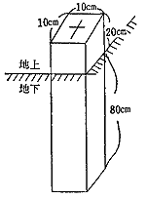 | 構造は、鉄筋コンクリート造とする。

